«Η Δημόσια Υγεία στο Προσκήνιο»
Δευτέρα 06 Δεκεμβρίου 2021
ώρα 15:00 – 21.00
ΧΩΡΟΣ ΔΙΕΞΑΓΩΓΗΣ
Συνεδριακό Κέντρο Παν/μιου Πατρών
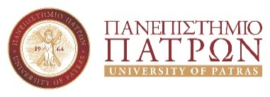
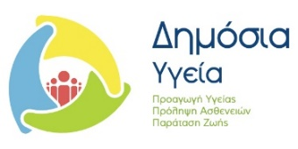

Αίτηση συμμετοχής
Παρακαλούμε συμπληρώστε την παρακάτω αίτηση συμμετοχής και στείλτε την έως και την
Παρασκευή 26 Νοεμβρίου 2021 στο email: mscpubhealth@upatras.gr
Για περισσότερες πληροφορίες μπορείτε να επικοινωνήσετε στο τηλ: 2610 969876 και στο σύνδεσμο: https://fb.me/e/92nHmojGK.

Ονοματεπώνυμο:_______________________________________________________________________
Επαγγελματική Ιδιότητα:_________________________________________________________________
Θέση:_________________________________________________________________________________
Διεύθυνση: ___________________ Τ.Κ:_______________________________________
Τηλ.: ___________________Fax:________________________________________
E-mail:________________________________________________________________________________

Δηλώστε το world café (Συνάντηση Εργασίας) που θα θέλατε να παρακολουθήσετε
(δηλώστε με σειρά προτεραιότητας τις θεματικές ενότητες που επιθυμείτε σε περίπτωση μη διαθεσιμότητας της θεματικής ενότητας της 1^{ης} σας επιλογής):

«World Café»: 15:30-17:30
Ε.Ε.-1 | Πανδημία Ενδοοικογενειακής βίας: Το αόρατο έγκλημα μιας σύγχρονης μάστιγας | 1 ¨ 2 ¨ 3 ¨ 4 ¨
Ε.Ε-2 | Μετακινούμενοι πληθυσμοί: Θεσμικό Πλαίσιο και Πρόσβαση στις Υπηρεσίες Υγείας | 1 ¨ 2 ¨ 3 ¨ 4 ¨
Ε.Ε-3 | Ψυχική Υγεία και Εφηβεία | 1 ¨ 2 ¨ 3 ¨ 4 ¨
Ε.Ε.-4 | Βιοηθική και Δημόσια Υγεία | 1 ¨ 2 ¨ 3 ¨ 4 ¨
«Κεντρική Ημερίδα»: 18.30-21:00 |  | Ναι ◻ Όχι ◻

Η είσοδος στην εκδήλωση είναι ελεύθερη, αλλά απαιτείται συμπλήρωση της αίτησης συμμετοχής.
Λόγω του περιορισμένου αριθμού συμμετεχόντων σε κάθε τραπέζι/θεματική ενότητα (25-40 άτομα), θα τηρηθεί σειρά προτεραιότητας.

Στη λήξη της ημερίδας θα σας χορηγηθεί Βεβαίωση Συμμετοχής.
Η εκδήλωση διοργανώνεται από το Πρόγραμμα Μεταπτυχιακών Σπουδών “Δημόσια Υγεία”.

